Меняем исполнители на реквизиты организации

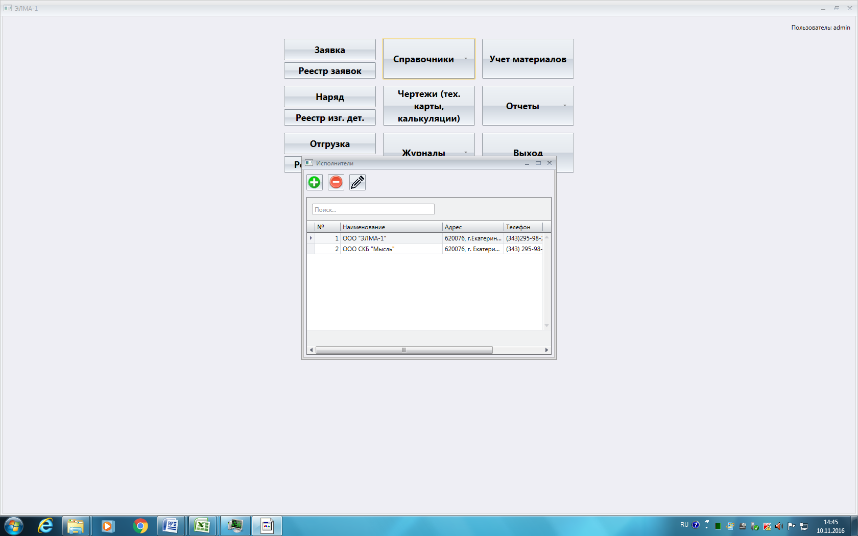

Меняем на Тех. Процесс. Выстраиваем по алфавиту

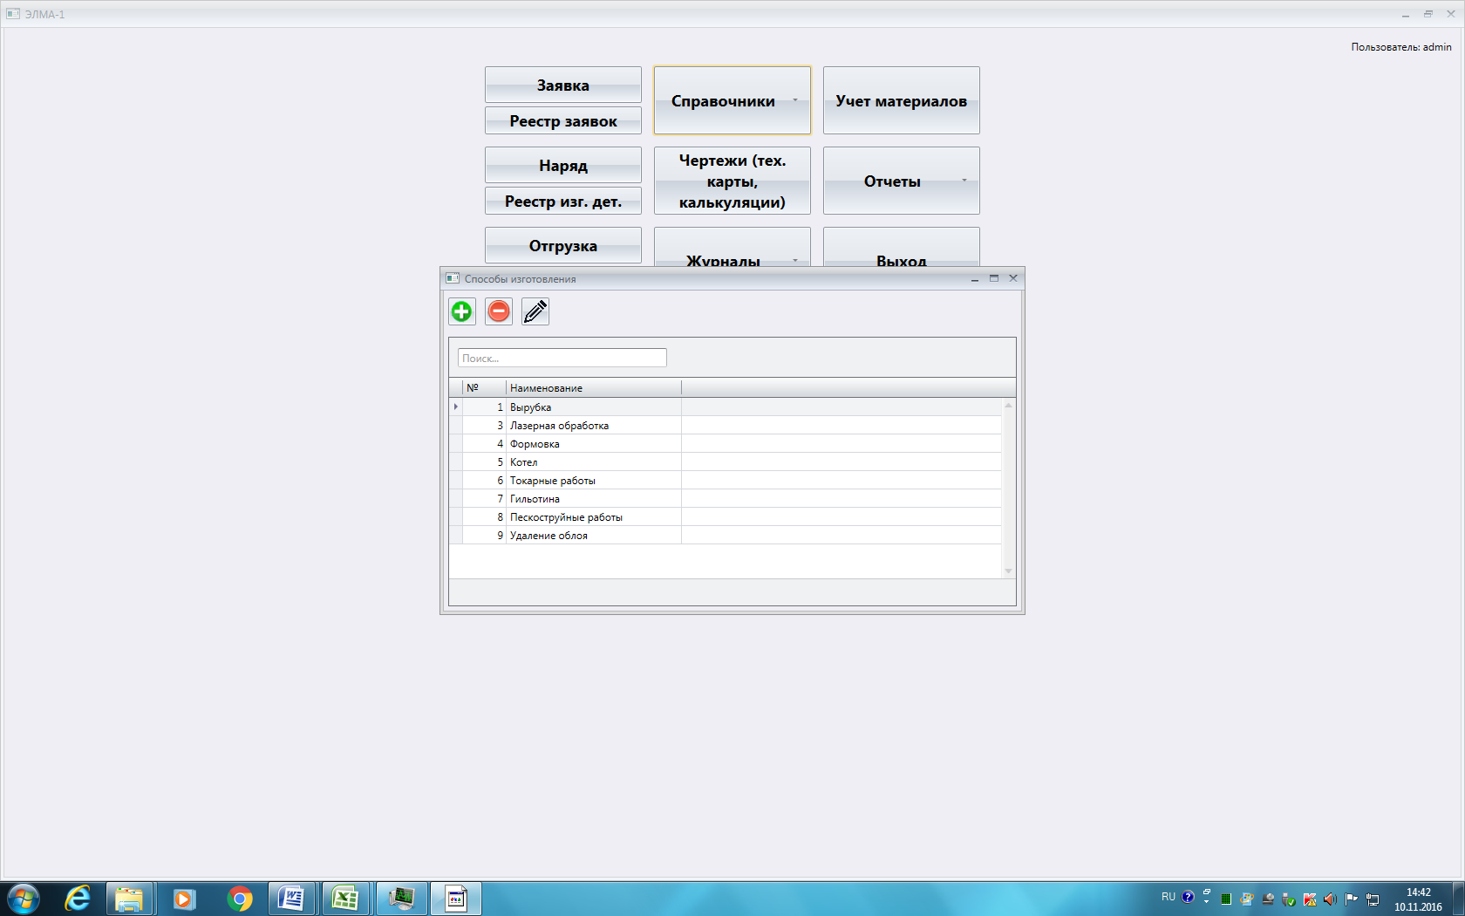

Ранжировать в алфавитном порядке

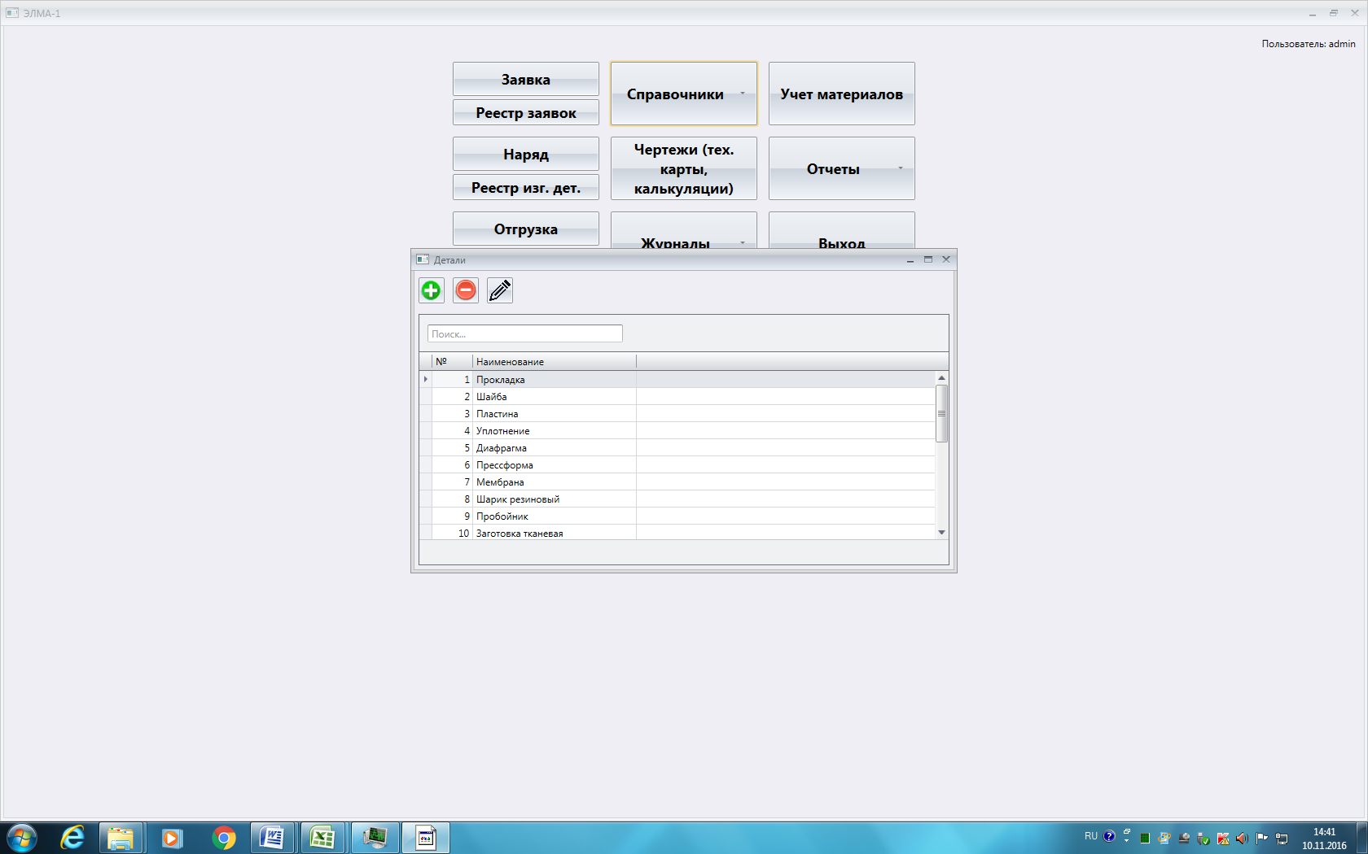

Номер партии на этапе отгрузке должен проставляться автоматически. Почему возникла ошибка?

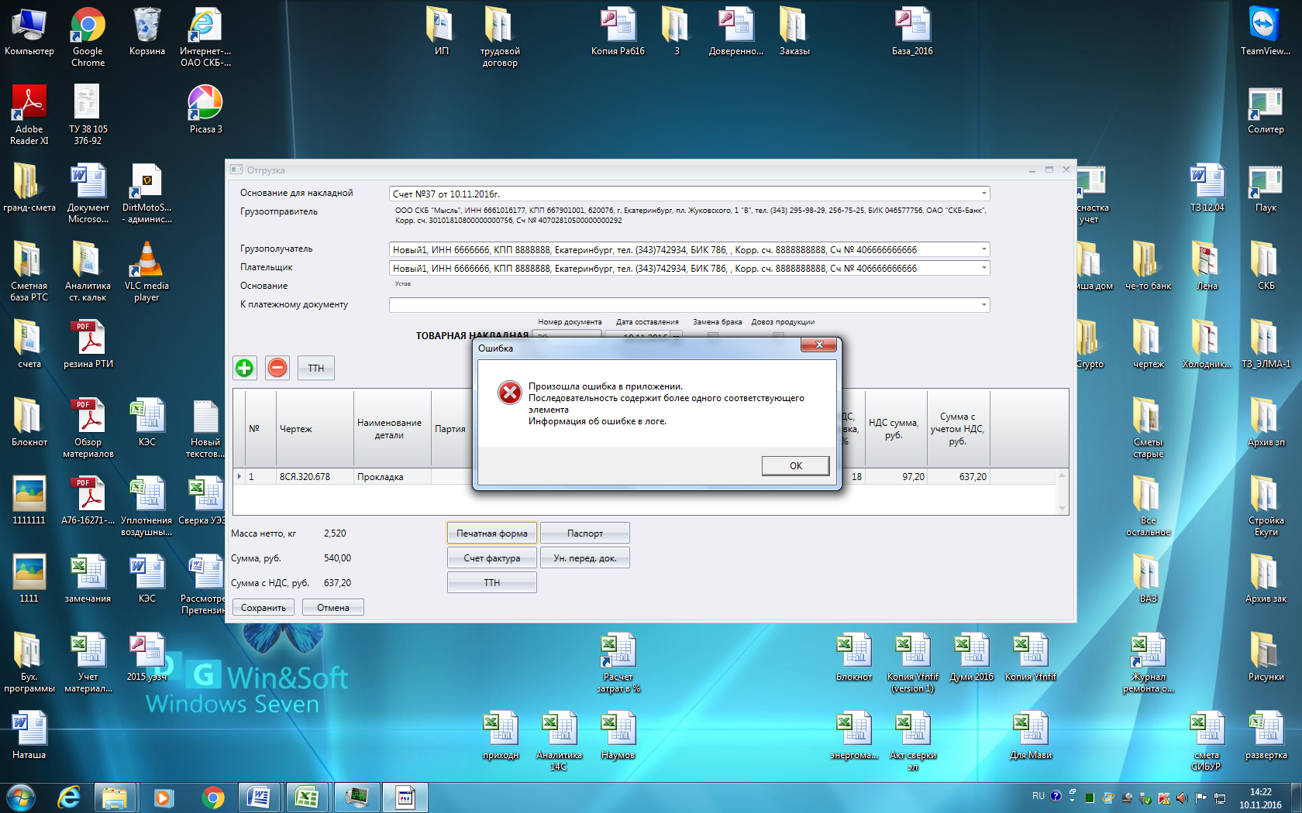

Должен выпадать список. Того что нужно произвести на указанную дату

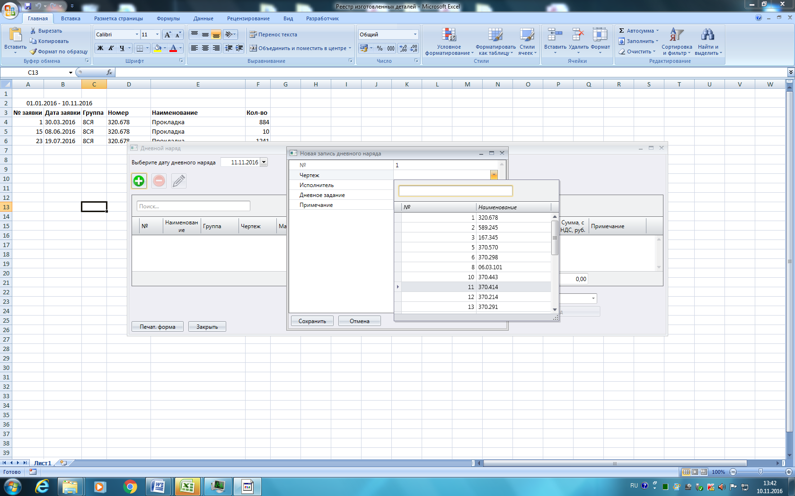

После слова Сумма проставляем двоеточие

